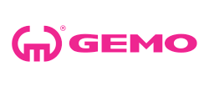

TISKOVÁ ZPRÁVA 27. listopad 2025

Gemo gratuluje obchodnímu centru Westfield Černý Most
k vítězství v soutěži Best of Realty

Praha/Olomouc, 27. listopadu 2025 – Stavební společnost GEMO a.s. gratuluje developerovi, společnosti Unibail-Rodamco-Westfield SE k vítězství v prestižní soutěži developerských projektů Best of Realty v kategorii Nákupní a zábavní centra.

Projekt, který Gemo realizovalo za plného provozu centra v letech 2024–2025, přináší zákazníkům 32 nových obchodních a gastronomických jednotek, tři nejmodernější kinosály v prémiovém standardu a přibližně 9 100 m² nové pronajímatelné plochy. Gemo zde úspěšně působilo jako generální dodavatel stavebních prací, které zahrnovaly vybudování nové části obchodního centra a propojení s částí stávající. Jednalo se o hlubinné založení nových částí, zesílení stávajícího objektu včetně založení, kompletní konstrukční části nových objektů a úpravy stávajících částí, realizaci obvodového a střešního pláště a veškeré úpravy technologií související s fázováním výstavby.

„Rozšíření a modernizace Westfield Černý Most ukazuje, že i rozsáhlý retailový projekt umíme zvládnout udržitelně s respektem k okolí, a to i v náročných podmínkách za plného provozu. Klíčovým znakem této zakázky byl ohleduplný a odpovědný přístup k existující struktuře obchodního centra. Gemo v maximální možné míře znovu využilo vybrané konstrukce a technologie, aniž by ustoupilo od platných bezpečnostních a provozních standardů. Těší nás, že se současně podařilo naplnit kritéria BREEAM Excellent,“ uvádí Ing. Martin Koudelka, projektový manažer ve společnosti GEMO a.s

Rozšíření obchodního centra stojí na propojení špičkové architektury, precizního technického řešení a respektu k životnímu prostředí. V konstrukcích byly uplatněny nízkouhlíkové materiály, včetně betonů s doloženými environmentálními prohlášeními o produktu (EPD) a optimalizovanými recepturami. Důsledné třídění a recyklace stavebních odpadů, preference materiálů s delší životností a důraz na minimalizaci provozních nákladů i uhlíkové stopy tvoří jádro udržitelnosti strategie projektu. Celá rekonstrukce a rozšíření je navrženo i realizováno s cílem dosáhnout certifikace BREEAM New Construction na úrovni Excellent v souladu se strategií Better Places společnosti Unibail-Rodamco-Westfield a dlouhodobými ESG závazky Gemo. Architektonický koncept vznikl v londýnském studiu Benoy, stavební management zajišťovala společnost RUBY Project Management, generální projektant a stavební dozor vykonávala kancelář Obermeyer Helika a.s., investorem je Unibail-Rodamco-Westfield prostřednictvím společnosti Centrum Černý Most s.r.o.

Klíčové parametry projektu:
Investor: Centrum Černý Most, s.r.o.
Architekt: Benoy
Generální dodavatel stavebních prací: GEMO a.s.
Generální projektant: Obermeyer Helika a. s.
Stavební manažer: RUBY Project Management s.r.o.
Realizace stavby: 2024–2025

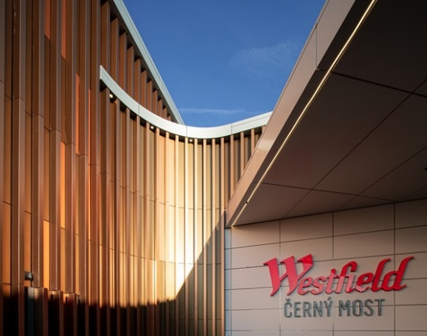
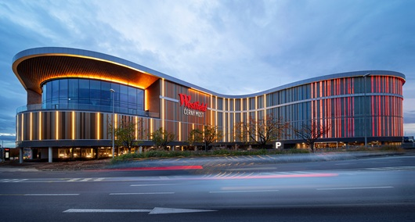
Fotografie č.1-2: Stavební společnost GEMO a.s. úspěšně dokončila práce na rozšíření a modernizaci obchodního centra Westfield Černý Most v Praze: zdroj: Westfield Černý Most

-----------------------------------------------------------------------------------------------------------------------------------

Soutěž Best of Realty:

Soutěž Best of Realty vznikla v roce 1999 a od data svého založení mapuje a transparentním způsobem hodnotí a oceňuje nemovitosti realizované na území České republiky, které byly nově vybudovány či prošly zásadní rekonstrukcí. V soutěži Best of Realty jsou oceňovány projekty, které významným způsobem reprezentují úspěchy a schopnosti architektů, stavitelů, projektantů, developerů a v neposlední řadě i realitních agentů při jejich prodeji či pronájmu. O jejich výběru a konečném pořadí rozhoduje odborná porota, která svoje odůvodnění veřejně prezentuje, médiím poskytuje v tiskové zprávě.

O společnosti GEMO:
GEMO a.s. patří mezi významné společnosti v pozemním stavitelství v České republice a na Slovensku. Realizuje nadčasové moderní rezidenční, administrativní, obchodní i průmyslové projekty s důrazem na udržitelnost a architektonickou kvalitu a u některých vystupuje také jako jejich přímý developer a investor. Firma vznikla v roce 1990 v Olomouci a postupně se zařadila mezi největší hráče v oboru, přičemž si zachovává výhradně české vlastnictví. Zaměstnává přibližně 470 lidí a je součástí holdingové skupiny GEMO.

Pro více informací kontaktuje:
Radka L. Kerschbaumová
Crest Communications a.s.
radka.kerschbaumova@crestcom.cz
+420 733 185 662

